1. **測試方式和硬體環境**

UART測試目標：

測試IT986X系列上所支援的六組UART模組(UART0~5)和三種讀寫(Interrupt、DMA、FIFO)的混搭測試。

UART測試方法：

透過PC tool(ex: AccessPort)與板端的UART模組連接，PC tool寫data給UART模組，UART模組收到後回寫data回去給PC tool 來驗證UART模組的讀寫是否正常。

詳細說明請參考文件"iTE SDK-UART／SPI／I2C 介面開發指南.docx"

環境配置(以indoor2為例)

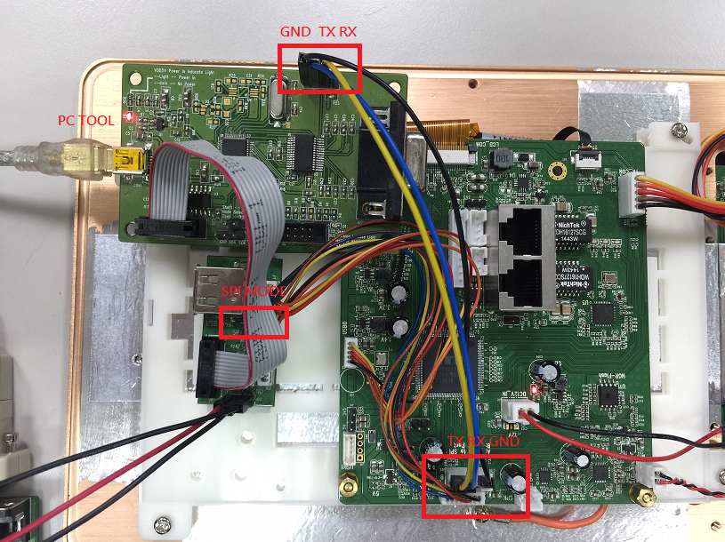

1. **Kconfig設定**
2. 勾選欲測試的UART模組：  
   此範例是選擇UART0走Interrupt mode，而Debug port為UART1走DMA mode。

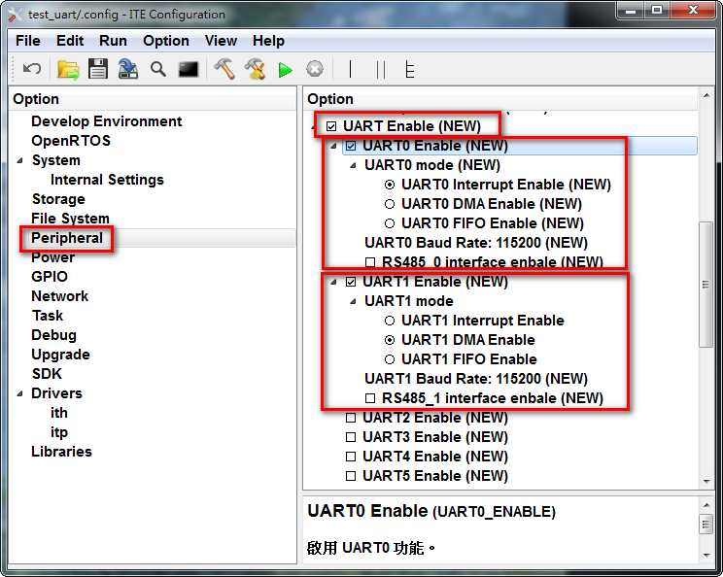

Note: UART Enable必須勾選

1. 選取UART模組相對應的gpio

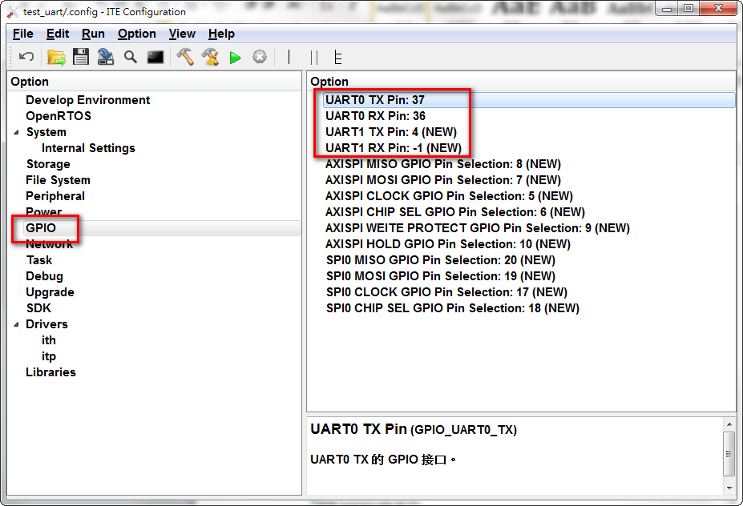

Note：

請注意欲測試的Pin腳位要設定正確，IT986X Pin21~24不可用於RX。

1. 選取Debug Message Device  
   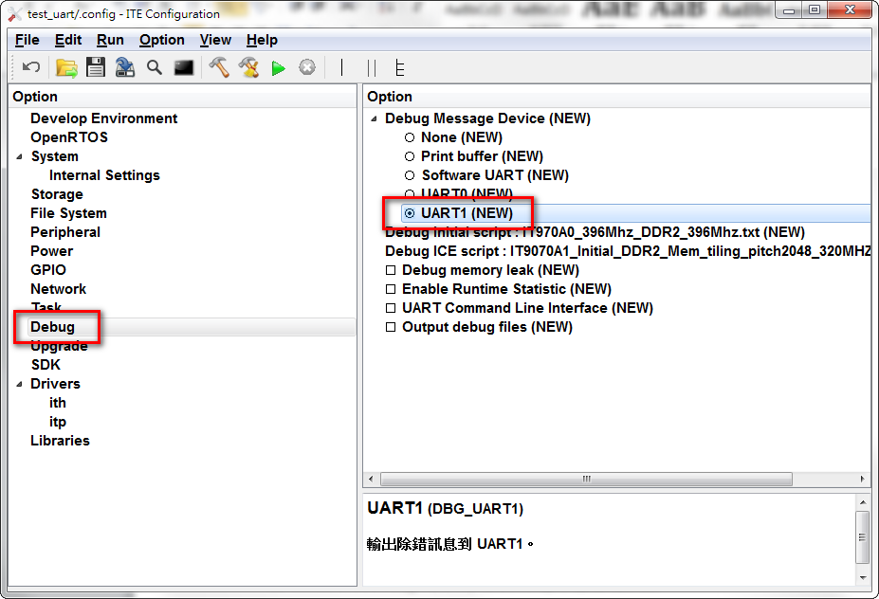
2. **測試結果**
3. 以SPI booting的方式執行，點選綠色箭頭run

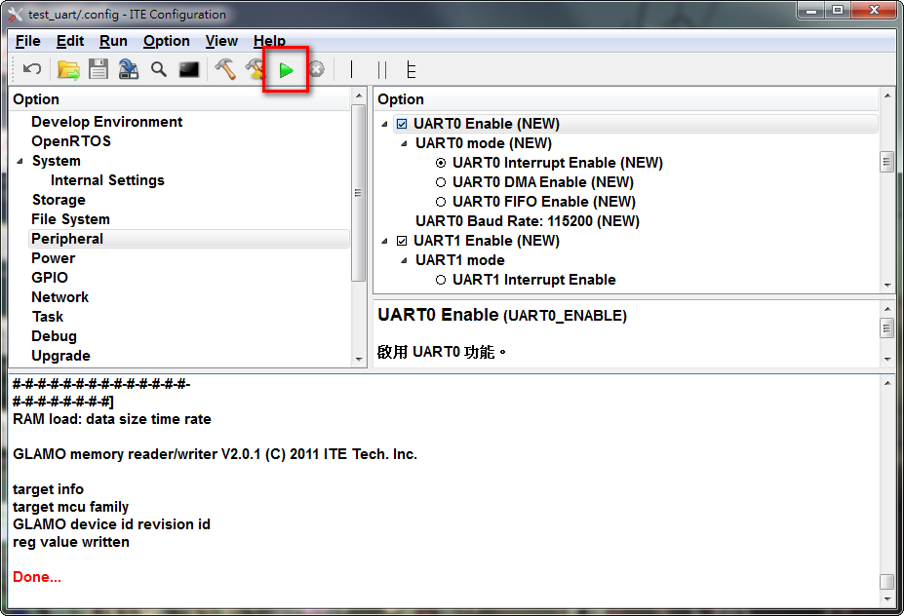

1. 使用PC tool寫字串給UART模組(例如〝UART test〞)，如果成功將會在PC tool上收到剛剛寫出去的字串

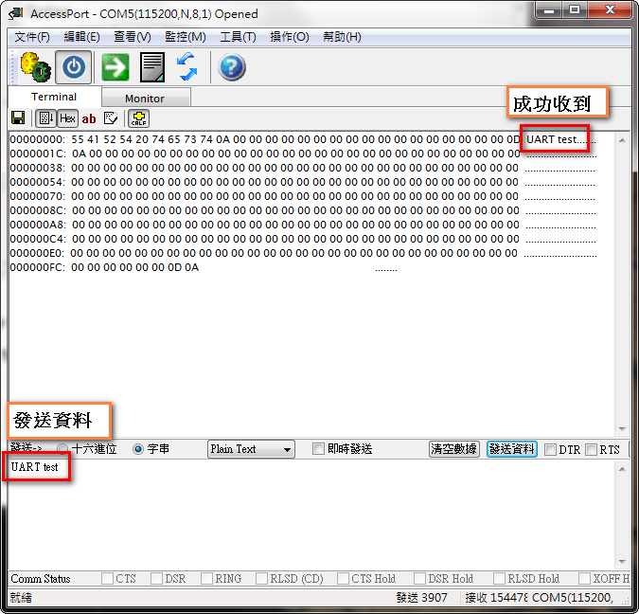

1. **注意事項**
2. Default UART串口是interrupt mode，所以在test_uart.c 是走TestFuncUseINTR (); 如果選擇的是DMA mode, 則是走TestFuncUseDMA()；FIFO依此類推……
3. 測試時要記得修改test_uart.c裡面的巨集 UARTCommandLen來符合實際情況，以免發生資料收到不連續的情況。  
   例如：PC tool發送字串為〝UART test〞, 此變數就需要設成9發送字串為〝test〞, 此變數就需要設成4
4. 若想修改Interrupt mode的queue size，可在此project內的Kconfig加入設定CFG_UART_INTR_BUF_SIZE；若想修改DMA mode的buffer size，在此project內的Kconfig加入設定CFG_UART_DMA_BUF_SIZE。

Ex: config CFG_UART_DMA_BUF_SIZE

default "1024"

1. 若使用者想在執行中修改UART port細部設定，可先配置一個UART_OBJ 結構體，並將配置資料設定好，再透過  
   ioctl(TEST_PORT, ITP_IOCTL_RESET, (void*)pUartInfo);  
   UART埠內容修改並重啟即完成。以此取代以往直接修改UART細項之ioctl()。
2. 若使用者在第一次初始化時，不想走Kconfig設定，也可以同上RESET方法，在初始化前，宣告一個UART_OBJ結構體，並傳入第三個參數。  
   ioctl(TEST_PORT, ITP_IOCTL_INIT, (void*)pUartInfo);